L’Asie face à la Chine
par Christophe Gaudin
Souvenir des crimes du Japon en Corée, éloignement culturel entre l’archipel et la péninsule, affairisme nationaliste des élites : peu importe. L’important est de resserrer les rangs face à la Chine, dans une « alliance du thé au lait ».
En Corée du Sud, la rentrée universitaire se fait à la toute fin février. Elle est marquée par d’immenses beuveries, intensément ritualisées, qui ne manquent jamais de stupéfier les étrangers de passage. Les facultés privatisent des centres de loisirs ou des stations de ski. Les nouveaux élèves arrivent par bus entiers et leurs professeurs montent sur scène, département après département, pour se faire acclamer dans une ambiance chauffée à blanc.
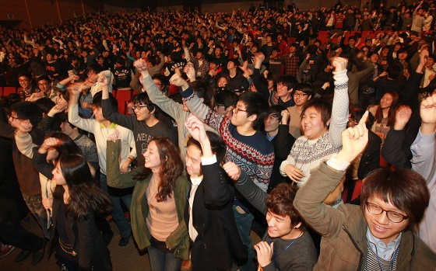
Toute cette effusion n’empêche nullement de compter les troupes du coin de l’œil, puisque les élèves se regroupent par filière. C’est même l’une des raisons d’être officieuses de l’exercice, dans une société où l’on est sans cesse encouragé à se comparer les uns aux autres. Et comme à chaque fois depuis des années, parmi les grandes langues de la région (les autres sont centralisées dans une université spécialisée qui joue le même rôle que l’Inalco à Paris), l’immanquable constat : c’est le japonais qui a le moins fait le plein, derrière le chinois et même le russe. Cela en dépit de l’actualité, alors que les journaux bruissent du rapprochement avec le Japon…
Pour des raisons différentes mais non moins écrasantes, on ne peut pourtant guère dire que la Russie et la Chine seraient devenues plus attractives, que ce soit pour y vivre ou y faire des affaires. Rien ne laisse prévoir une quelconque amélioration dans les années qui viennent. Le désintérêt qui frappe l’archipel paraît d’autant plus mystérieux, sur un autre plan, que le japonais est de loin la langue étrangère la plus accessible pour un coréanophone. Les similitudes syntaxiques sont importantes, qui creusent un abîme avec le chinois, pour ne rien dire de l’anglais.
Rien n’y fait cependant, et c’est sans doute de là qu’il faut partir pour remettre en perspective les alliances qui se mettent en scène. Aucune ferveur populaire ne les porte. Il y a même davantage de vérité dans la thèse inverse : c’est justement parce que le Japon se voit relégué au second plan que le gouvernement peut se permettre des gestes dans sa direction.

Entre affairisme et nationalisme
Le parti dit « conservateur », revenu au pouvoir à Séoul en 2022, est le bras armé des grands groupes familiaux comme Samsung et LG, les chaebols de leur nom coréen, dont l’emprise est longue à se relâcher. Il est par nature dévoué à leurs intérêts, notamment pour leur ouvrir des marchés et des chantiers à l’étranger. Pour cela, il n’hésite pas à fermer les yeux sur le passé.
C’est ainsi que le dictateur sud-coréen Park Chung-hee, qui a régné sur le pays d’une main de fer jusqu’à son assassinat par son propre chef des services secrets en 1979, a signé en 1965 un accord très contesté avec le Japon pour solder les comptes de la période coloniale. Le principal contentieux portait sur les travailleurs forcés et les femmes de « réconfort » (selon le glaçant euphémisme des forces d’occupation qui s’est répandu dans le monde entier) contraintes à la prostitution pendant la guerre.
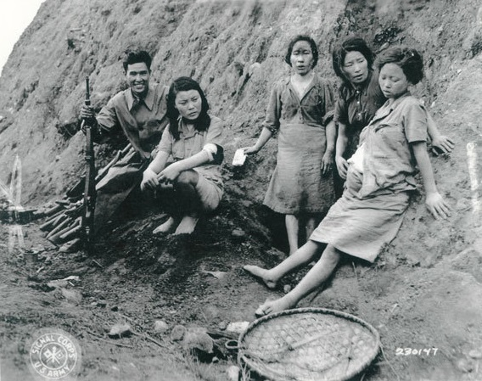
Survivantes coréennes d’un « camp de travail » sexuel japonais, libérées par les forces alliées en 1944. Les avortements s’y faisaient à coups de pied. La jeune Park Young-shim, à droite sur la photo, militera pendant des décennies pour exiger la reconnaissance de ces crimes.

Dans le même ordre d’idées, sa fille, Park Geun-hye, a été élue à la présidence en 2012 avant de chuter au cours de l’hiver 2016-2017 dans un rocambolesque scandale de corruption. Elle gouvernait sous la coupe d’une amie chamane, elle-même rétribuée par Samsung dont l’héritier a fini par écoper d’une condamnation définitive pour corruption en 2021, au terme d’une longue bataille juridique. Comme tout se tient, dès la gauche défaite d’extrême justesse en 2022, il a pu bénéficier d’une grâce présidentielle et retrouver son poste à sa sortie de prison…
Le legs le plus durable de la présidente Park est pourtant tout ce qu’il y a de plus concret, dans la droite ligne de la pratique paternelle et à mille lieues des rituels ésotériques qui l’ont conduite sous les verrous. Il s’agit d’un accord de libre-échange avec la Chine signé en 2015, lequel a permis aux chaebols de se lancer à la conquête de marchés gigantesques, en expansion constante sur le continent, tout en soumettant le travail peu qualifié sur la péninsule à la concurrence de centaines de millions de quasi-esclaves.
Les choses se compliquent en ceci que le parti « conservateur » n’a pas seulement une composante affairiste, mais également nationaliste et autoritaire. Sans que cela soit le moins du monde contradictoire – tant s’en faut, les entrées dans le monde politique garantissant l’accès aux contrats les plus juteux, surtout pendant les années de décollage économique où le gouvernement avait la haute main sur un système de prêts bonifiés –, il est en même temps l’émanation politique des conglomérats et de l’armée, ce qui a parfois pour effet de faire fluctuer sa ligne. Il a hérité de la période militaire non seulement ses références et ses réflexes, mais le gros de son électorat, puisqu’il rassemblait les deux tiers des plus de 60 ans, contre seulement 44% des électeurs dans leur cinquantaine et 35% dans leur quarantaine lors de la présidentielle de l’an dernier.

Tensions entre le Japon et la Corée du Sud
Dans ces générations, la dictature (et la croissance économique que ces dernières lui associent) continue à jouir d’une faveur immarcescible. Prévaut également en leur sein un violent ressentiment vis-à-vis d’un pays qui a changé trop vite et qu’elles ne reconnaissent plus. De surcroît, ces électeurs ne sont guère prompts à pardonner le passé colonial dont ils ont connu les vestiges, ou à en rabattre sur l’anticommunisme martelé dans leur enfance.
Nul besoin, pour s’en convaincre, de multiplier les sondages d’opinion. La chose peut se vérifier à l’œil nu, avec la moyenne d’âge des rassemblements nationalistes qui s’opèrent chaque samedi dans le centre de Séoul sous le patronage de sectes évangéliques. Très souvent, si l’on en croit les journalistes qui les interviewent, les vieillards viennent y tromper leur solitude et leur désarroi.
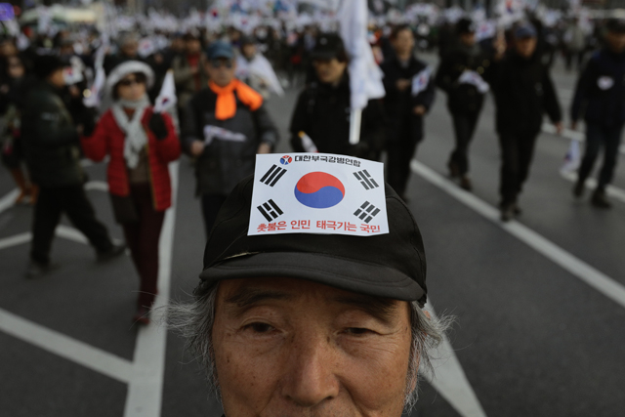
Deux pressions distinctes s’exercent, avec des effets plus ou moins contradictoires suivant les enjeux. Sur la Corée du Nord, les dissonances sont minimales ou inexistantes. Il n’y a pas vraiment d’argent à se faire pour le moment, la dynastie des Kim ayant sabordé les offres de coopération des gouvernements de gauche successifs (plutôt économique sous Kim Dae-jung de 1998 à 2003 et Roh Moo-hyun de 2003 à 2008, plutôt politique sous Moon Jae-in de 2017 à 2022), après en avoir retiré les bénéfices qui n’exigeaient pas de contrepartie.
L’escalade est verbale, et ne compromet guère d’intérêts significatifs. Pour le dire de façon triviale, « ça ne mange pas de pain ». On peut donner des gages à l’électorat âgé, tandis que la jeunesse se montre largement indifférente vis-à-vis du Nord. Rien de plus éloquent à cet égard que la composition des rassemblements, lorsque Pyongyang envoie de temps à autre un missile dans l’océan, cacochyme et clairsemé.
Il en va tout autrement en ce qui concerne le Japon. C’est là que les poussées s’entrechoquent le plus fort. L’accord de 1965 a laissé un goût amer. Le sujet demeure hautement inflammable, d’autant que la classe politique japonaise, tout particulièrement sous le mandat de Shinzo Abe (2012-2020), s’est employée à jeter de l’huile sur le feu en enchaînant les visites au sanctuaire de Yasukuni où s’honore la mémoire de divers criminels de guerre.
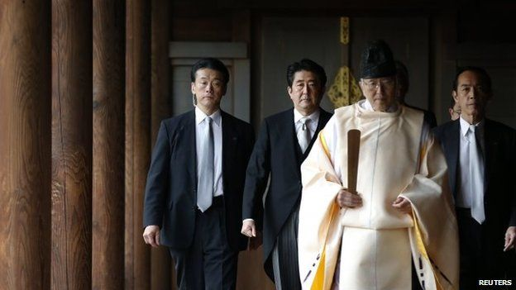
Abe à Yasukuni en 2013. Source : BBC.
La situation a évolué très vite, par un effet de vases communicants. Elle devenait économiquement intenable, amenant les milieux d’affaires à hausser le ton. Les deux pays avaient pris des mesures de restriction réciproques, mais la plus lourde de conséquences venait du Japon, qui avait décrété en 2019 un embargo (seulement levé le 16 mars 2023) sur des matériaux nécessaires à l’élaboration de semi-conducteurs, lesquels jouent un rôle toujours croissant dans l’économie sud-coréenne.
Sur le plan politique, la rhétorique négationniste d’Abe était grosse d’effets incendiaires, au point de donner un coup de jeune aux cortèges de Séoul. Nombre de pancartes lui étaient adressées personnellement. Le slogan « no Abe ! » (« NO 아베 », avec le no écrit en majuscules et en alphabet latin pour styliser le soleil levant) essaimait dans les campus et les rues. Mais justement, une telle personnalisation est à double tranchant. La démission, puis l’assassinat d’Abe n’ont pas tardé à lever les hypothèques attachées à son nom.
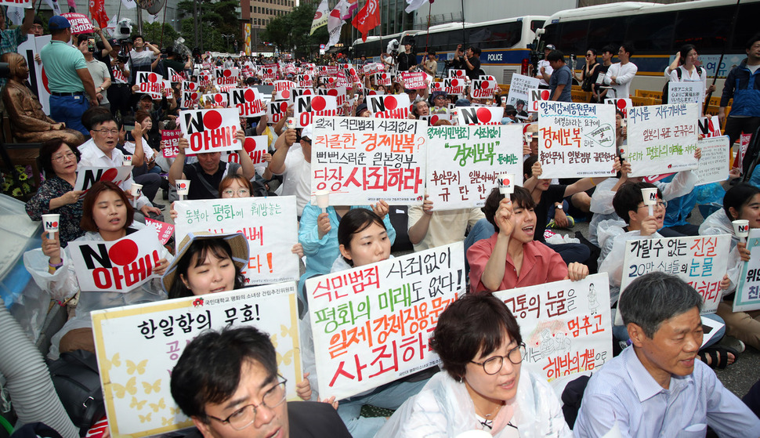
Pancarte au premier plan : « Pas d’avenir pour la paix sans excuses pour les crimes coloniaux ! »
Il s’y ajoute un changement à la fois plus lent et plus foncier, une génération chassant l’autre. On peut passer sur les négociations byzantines qui ont marqué la visite du président Yoon à Tokyo le 17 mars 2023, avec l’éventualité d’un fonds d’indemnisation privé auquel les entreprises japonaises auraient amicalement été invitées à contribuer, vite réduit en peau de chagrin. Les détails importent peu, puisqu’il s’agit essentiellement de permettre à chaque partie de sauver la face et de tourner la page, pour resserrer les rangs face à la Chine.

Objectif Vietnam
C’est que, en Extrême-Orient, le partage des eaux se révèle des plus subtils entre affairisme et nationalisme. La ligne ne passe pas seulement entre les partis ou en leur sein, mais aussi à divers degrés dans les têtes. On oublie souvent que les élites asiatiques ont gardé leur dimension nationale et, de ce point de vue, diffèrent fondamentalement de celles que nous connaissons en Europe.
Pour conscientes qu’elles soient de leurs intérêts, elles ne cessent de les identifier à ceux de leur pays. Elles ne manquent pas de considérer que ce qui est bon pour elles l’est également pour lui, mais la relation est aussi réciproque dans une certaine mesure. Contrairement à l’Occident de nouveau, on ne trouve pas d’exemple massif où elles auraient entrepris de le vendre « à la découpe ».
C’est ainsi que la Chine, montant non seulement en puissance mais aussi en gamme, marche de plus en plus sur les plates-bandes des chaebols (Huawei représentant maintenant un concurrent redoutable pour Samsung sur le marché des téléphones), lesquels se rendent compte qu’ils ont joué avec le feu et agissent en conséquence. On les voit, depuis plusieurs années, réorganiser leurs chaînes d’approvisionnement à l’abri du menaçant voisin, en direction du Vietnam notamment – au point de placer la Corée du Sud au premier rang des investisseurs étrangers dans ce pays, lui aussi soucieux de se dégager de la tutelle chinoise. On peut d’ailleurs remarquer que Taïwan et Hong Kong y occupent les quatrième et cinquième places du palmarès, tandis que la Chine continentale, nonobstant son envergure, en est absente.
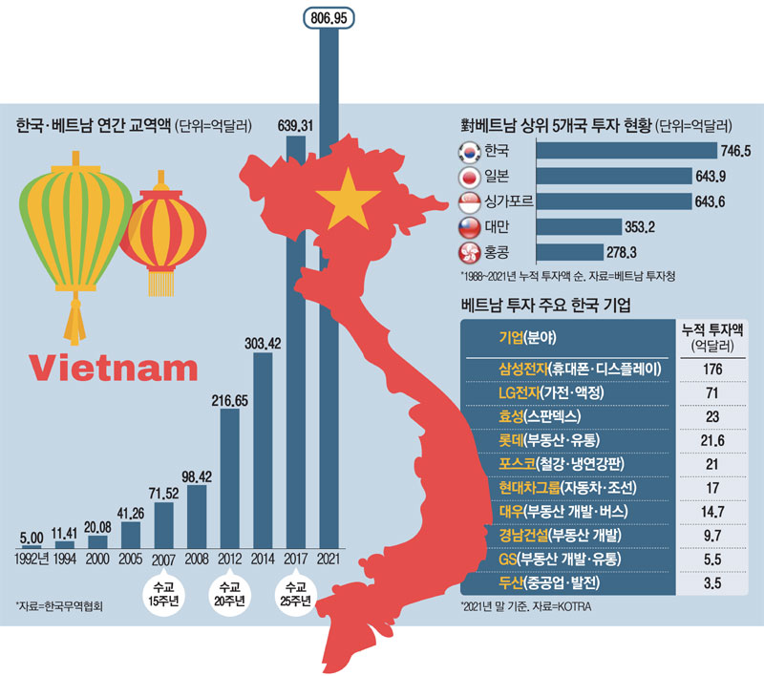À gauche : total annuel des échanges entre Corée du Sud et Vietnam. En haut à droite : top 5 des pays investisseurs au Vietnam (Corée du Sud, Japon, Singapour, Taïwan, Hong Kong). En bas à droite, principales entreprises coréennes qui investissent au Vietnam. Dans tous les cas, en centaines de millions de dollars. Source : Maeil Kyongje, 22 juin 2022.
L’exemple du Vietnam est intéressant dans la mesure où il prouve le peu de poids de la démocratie dans ces recompositions. Non pas que ces élites fassent en général profession d’autoritarisme ouvert comme en Chine, mais ce n’est pas leur sujet. Elles se caractérisent a minima par « une conviction démocratique assez faible », pour reprendre l’expression qu’utilisait Johann Chapoutot dans un autre contexte.

L’alliance du thé au lait
Le contraste est d’autant plus frappant avec les puissants mouvements qui traversent la jeunesse, estudiantine notamment (ce qui se voit avec l’usage de l’anglais sur les pancartes), en faveur de la démocratie à travers l’Extrême-Orient. On l’a vu avec les manifestations monstres en Corée du Sud contre la présidente Park en 2016-2017. On en est encore témoin avec le bras de fer désespéré qui se poursuit à Hong Kong et en Birmanie, mais aussi avec la sympathie inattendue que rencontre la cause ukrainienne face à l’invasion russe.

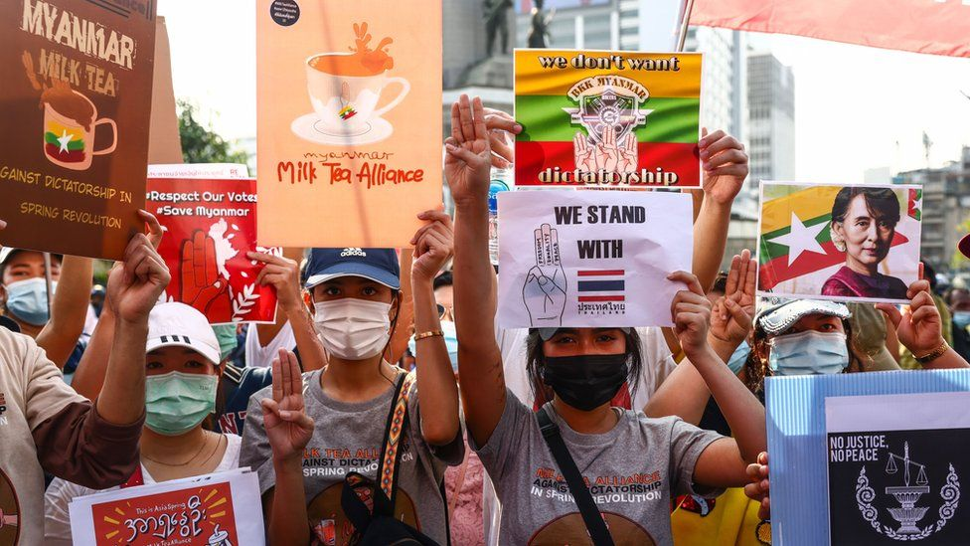
Manifestation en Thaïlande à la suite du coup d’État de 2021 en Birmanie. Source : BBC.
Le caractère transnational de ces mobilisations est encore ce qu’elles ont de plus remarquable, de nouveau par rapport à des élites qui courent chacune dans son propre couloir. Une campagne récente est typique de ce point de vue : il s’agit de l’« alliance du thé au lait » dont se revendiquent les militants de la démocratie, partout dans la sinosphère – c’est-à-dire non seulement dans les pays de langue chinoise, mais aussi dans tous ceux qui ont gravité dans son orbite au cours de siècles (au point que le vocabulaire savant y est issu des idéogrammes dans tous les domaines, que ce soit au Japon, en Corée ou au Vietnam) – et même au-delà, puisque certains vont jusqu’à y inclure l’Inde et l’Indonésie.
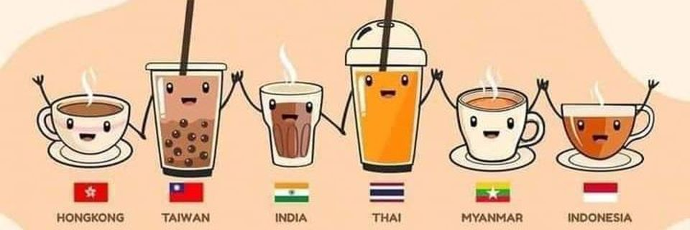

Plusieurs éléments méritent d’être relevés, à commencer par le choix d’un signe de ralliement aussi « asiatique » que possible, c’est-à-dire une boisson qui est consommée sous diverses formes (brûlante ou glacée, âcre ou sucrée, etc.) partout sur le continent, justement sauf en Chine continentale où le thé se boit nature.
L’idée est d’insister à la fois sur la diversité des coutumes et sur l’unité du combat. Le mouvement fait délibérément signe vers sa dimension régionale, sans référence à l’Occident. On aurait tort de s’arrêter à ses côtés plus folkloriques, notamment à son imagerie colorée. Il ne faut jamais oublier que la distinction tranchée que nous faisons dans les langues occidentales entre ce qui relève du privé et du public, de l’intime et du politique, ne se reproduit pas telle quelle en Asie.

Démocratie, communauté, peuple
Ce sont deux idéogrammes identiques qui servent à rendre avec des prononciations différentes dans la sinosphère, en les inversant, les idées de « démocratie » et de « communauté ». Soient 民, les gens, et 主, vivre, exister, habiter : d’où 民主, la vie des gens, la volonté populaire, donc la démocratie ; et主民, les gens qui habitent ensemble, l’existence partagée, donc la communauté. D’un point de vue occidental, on ne peut manquer d’apercevoir ce qui saute dans cette combinaison, laquelle met l’accent sur le collectif et le consensus plutôt que les libertés individuelles. Conformément aux habitudes de discussion en Asie, la confrontation directe des opinions passe au second plan.
Un tel déplacement ne laisse pas d’être riche de sens. Car ce que la traduction perd en termes de controverse, elle le compense en réintroduisant cet autre élément qui n’a pas moins d’importance, à savoir le « peuple », l’être-ensemble qui fonde toute démocratie. Il est même possible que, ce faisant, les idéogrammes soulignent ce qui fait défaut dans un Occident en proie à une polarisation et à une fragmentation croissantes. Dans tous les cas, on retrouve cette insistance sur le collectif, typique des sociétés asiatiques. Le même refrain émouvant se donne à entendre partout, pour chanter le « nous » qui se forme dans l’insurrection.
La nature un peu gazeuse de ces mouvements fait à la fois leur force et leur faiblesse, leur pouvoir d’attraction et leur impuissance. Mutatis mutandis, ils rappellent le mot cruel de Péguy sur la philosophie morale de Kant : ils ont « les mains propres, mais ils n’ont pas de mains ». En dépit de leurs évidents particularismes, on peut les rapprocher d’autres explosions populaires en apparence dissemblables dans d’autres régions du monde. Dans tous les cas, on a affaire à des éruptions spontanées, sans programme arrêté, mais qui toutes en appellent au « peuple » dans son ensemble et fondent leur cohésion sur la détestation de pouvoirs autoritaires.
Les élites sont aussi diverses que les oppositions qu’elles suscitent ; mais les premières ont une cohérence et des relais qui manquent aux secondes, leur permettant – pour l’instant – de les marginaliser, voire de les écraser.
Publié dans laviedesidees.fr, le 28 mars 2023

Christophe Gaudin, « Antiféminisme et garçons-fleurs », La Vie des idées, 16 septembre 2022.
Voir par exemple Jeong Chan-dae, « “Tout le monde dit que je suis fou”… Un vieil homme solitaire, le drapeau national à la main », Pressian, 4 février 2018. La photo ci-après est issue de cet article.
Laurent Izard, La France vendue à la découpe, L’artilleur, 2019. Pour une comparaison, voir Christophe Gaudin, « L’écrivain et le savant : comprendre le basculement est-asiatique », Geopoweb, 8 mars 2023.
Johann Chapoutot, « Macron a une conviction démocratique assez faible », Mediapart, 27 mai 2021.
Christophe Gaudin, « Entre humains en Corée », Esprit, mai 2020.
Pour un compte-rendu en anglais, voir Kim Arin et Lim Jae-seong, « In Seoul, Ukrainians and Russians protest against war », The Korea Herald, 26 février 2023.
Michel Maffesoli, L’Ère des soulèvements, Paris, Cerf, 2021.

